Ejercicio 17

Disponemos de los siguientes archivos:

rossi.jpg yamaha.jpg motogp.jpg motogp.exe
edwards.jpg honda.jpg
hayden.jpg ducati.jpg
pedrosa.jpg
capirossi.jpg
gibernau.jpg

Realizar un programa Visual Basic que nos realice lo que hace el archivo motogp.exe. Para ello realizaremos:

frmPilotos

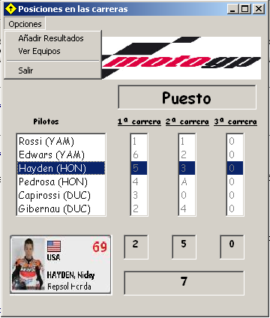

- Al seleccionar un piloto se seleccionarán las posiciones obtenidas en las 3 carreras. Al principio todos los pilotos tendrán a 0 sus posiciones en las 3 carreras.
Se mostrará su foto y los puntos obtenidos en cada una de la carrera y el total de puntos:
--- Se enviará a la propiedad posicion del módulo de clase clsclase la posiciones obtenidas por el piloto y con la función obtenerpuntos ---también en la clase clsclase--- se obtendrán los puntos según la posición obtenida por el piloto teniendo en cuenta que:

Puesto 1 → 10 ptos.
Puesto 2 → 7 ptos.
Puesto 3 → 5 ptos.
Puesto 4 → 3 ptos.
Puesto 5 → 2 ptos.
Puesto 6 → 1 ptos.
Puesto 0 (--no participa---) y Puesto A (---Abandono---) → 0 ptos

--- Se mostrará la suma total obtenida por el piloto.

- Las opciones del menú:
Añadir Resultados → abre el formulario frmposiciones
Ver Equipos → abre el formulario frmequipos
Salir → termina la aplicación

frmPosiciones

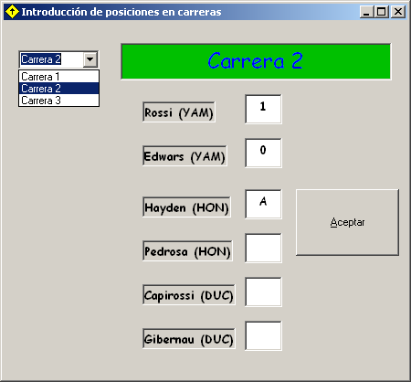

- Se seleccionará una carrera y se podrá introducir la posición obtenida en cada carrera por cada piloto:

--- Sólo se permitirá introducir un carácter en las cajas de texto (---número de 0 a 6 o letra A---) o pulsar la tecla KeyBack validándolo en el evento Keypress
--- Se utilizará el evento Validate para no perder el foco de la caja de texto si no se introduce uno de los valores indicados anteriormente. Se indicará con el siguiente mensaje:
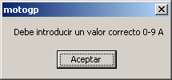

--- Al pulsar el botón Aceptar se volverá al formulario frmpilotos introduciendo en este formulario las posiciones introducidas para la carrera a cada piloto teniendo en cuenta que deben estar todas las cajas e texto con algún valor.

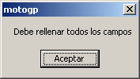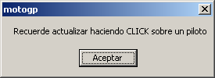
Mensajes → si no se rellenan todos los campos se rellenan todos los campos y se vuelve a frmpilotos
frmEquipos

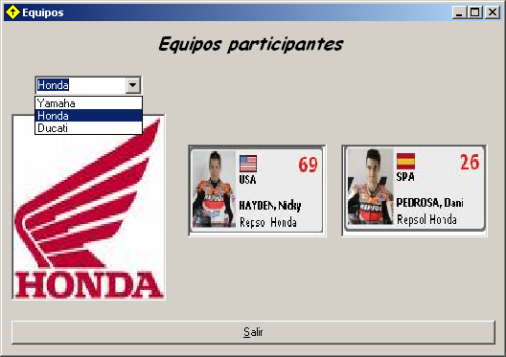

- Se muestra el logotipo del equipo y sus corredores.
- Al pulsar el botón Salir se vuelve a frmPilotos

